**GUIA DIGITAL N°1:**

**ASIGNATURA : HISTORIA, GEOGRAFÍA Y CIENCIAS SOCIALES**

**CURSO: 2º BÁSICO**

**DOCENTE: VERONICA GRACIA TAPIA**

**OBJETIVO DE APRENDIZAJE: OA6: Leer y dibujar planos simples de su entorno, utilizando puntos de referencia y categorías de posición relativa y simbología simbólica.**

**Los planos**

**Instrucciones: Lee acompañado de un adulto el apunte, coméntalo con él y luego responde las preguntas en tu cuaderno de historia.**

Para ubicarnos en el barrio donde vivimos utilizamos puntos de referencia conocidos, como la plaza, el quiosco o el almacén, pero para alguien que no conoce la zona donde vivimos, tal vez estas referencias no sean suficientes para poder ubicar un sitio al que desea llegar.

Para poder ubicar con exactitud una calle o un edificio en una ciudad se utilizan **los planos**. Si se desea encontrar una ciudad o localidad en una provincia o país se usan **los mapas.**



**¿QUÉ SON LOS PLANOS?**

Los **planos** son representaciones de la superficie terrestre vistas desde arriba.

Muestran espacios pequeños, como tu barrio, localidad, escuela o tu dormitorio.

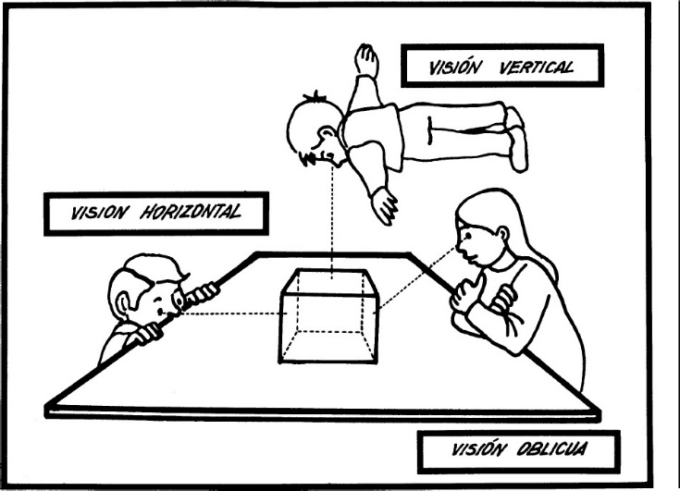

**Los planos y sus símbolos**

Los símbolos que aparecen en un plano son imágenes que representan a los objetos de este espacio.

Para orientarnos mejor en el espacio utilizamos puntos de referencia. Estos pueden ser objetos, como mesas, casas y edificios o elementos de la naturaleza, como un árbol o la cordillera.

En los planos los símbolos que representan objetos o lugares también pueden ser líneas o círculos y sirven para ayudar a ubicarnos o nos entregan información. Este conjunto de símbolos se denomina simbología.

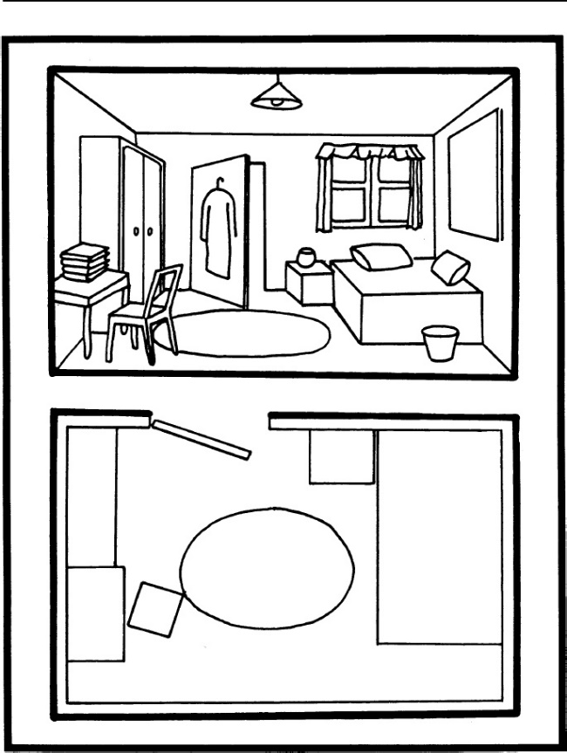

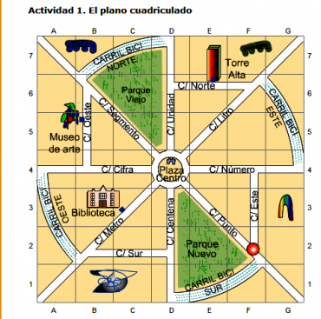

**Responde las siguientes preguntas en tu cuaderno de historia, cuida de tu letra tu eres capaz de hacerla muy linda:**

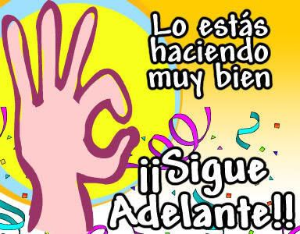

1.- ¿Qué son los planos, para qué nos sirven?

2.- ¿Qué diferencias hay entre planos y mapas?

3.- ¿Qué representan los símbolos en un plano? Da ejemplos.

4.- ¿A que se denomina Simbología?

5.- ¿Cómo nos orientamos en el espacio?